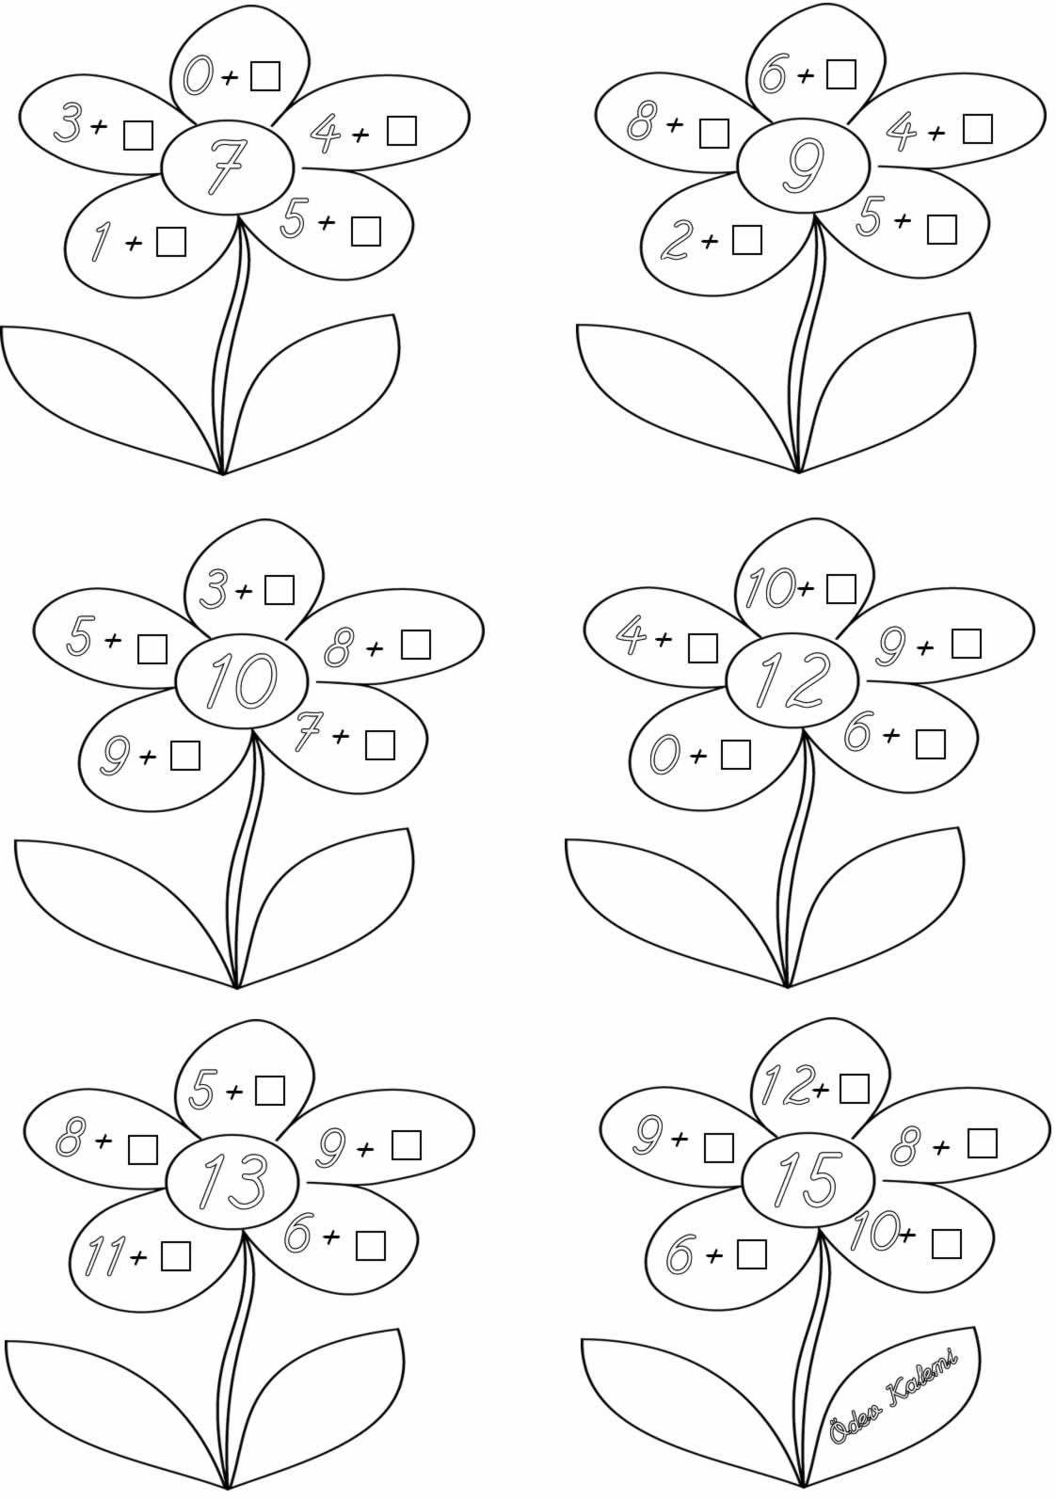
Aşağıdaki çiçeklerde verilmeyen toplananları bulup kutucuklara yazın. Toplamlar çiçeklerin ortasındaki sayı kadar olacak. İşlemler bittikten sonra çiçekleri boyayabilirsiniz.

